Asunto: Restablecimiento contraseña

Cordial saludo,

De acuerdo con la solicitud se restablece la contraseña al usuario para ingresar al nuevo portal de publicaciones procesales:

<https://publicacionesprocesales.ramajudicial.gov.co/>

USUARIO: [adm13bqlla@cendoj.ramajudicial.gov.co](mailto:adm13bqlla@cendoj.ramajudicial.gov.co)

CONTRASEÑA: Roxana2024*

Una vez ingrese el sistema solicita cambio de contraseña obligatorio

Los invitamos a consultar los manuales de ayuda y material audiovisual para realizar las publicaciones procesales dentro del nuevo portal:

<https://escuelajudicial.ramajudicial.gov.co/curso-virtual-portales>

Cualquier inquietud con gusto la atenderemos.

Cordial saludo,

 MARR



Cordial saludo,

De acuerdo con la solicitud se crea usuario para ingresar al nuevo portal de publicaciones procesales: <https://publicacionesprocesales.ramajudicial.gov.co/>

Despacho: **JUZGADO 053 DE PEQUEÑAS CAUSAS Y COMPETENCIA MÚLTIPLE DE BOGOTÁ**

USUARIO: [grojasv@cendoj.ramajudicial.gov.co](mailto:grojasv@cendoj.ramajudicial.gov.co)

CONTRASEÑA: Graciela2024*

Una vez ingrese el sistema solicita cambio de contraseña obligatorio

Los invitamos a consultar los manuales de ayuda y material audiovisual para realizar las publicaciones procesales dentro del nuevo portal:

<https://escuelajudicial.ramajudicial.gov.co/curso-virtual-portales>

Cualquier inquietud con gusto la atenderemos.

Cordial saludo,

 MARR



[j01prmmlabaja@cendoj.ramajudicial.gov.co](mailto:j01prmmlabaja@cendoj.ramajudicial.gov.co)

Cordial saludo,

De acuerdo con la solicitud y conversación telefónica se crea el usuario para ingresar al nuevo portal de publicaciones procesales:

<https://publicacionesprocesales.ramajudicial.gov.co/>

USUARIO: gzamudim@cendoj.ramajudicial.gov.co

CONTRASEÑA: Gina2024*

Una vez ingrese el sistema solicita cambio de contraseña obligatorio

Los invitamos a consultar los manuales de ayuda y material audiovisual para realizar las publicaciones procesales dentro del nuevo portal:

<https://escuelajudicial.ramajudicial.gov.co/curso-virtual-portales>

Cualquier inquietud con gusto la atenderemos.

Cordial saludo,

 MARR



Cordial saludo,

De acuerdo con la solicitud y conversación telefónica se ajusta el usuario para ingresar al nuevo portal de publicaciones procesales:

<https://publicacionesprocesales.ramajudicial.gov.co/>

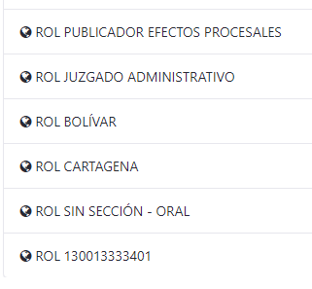

Los invitamos a consultar los manuales de ayuda y material audiovisual para realizar las publicaciones procesales dentro del nuevo portal:

<https://escuelajudicial.ramajudicial.gov.co/curso-virtual-portales>

Cualquier inquietud con gusto la atenderemos.

Cordial saludo,

 MARR



[j01prmmoralescgena@cendoj.ramajudicial.gov.co](mailto:j01prmmoralescgena@cendoj.ramajudicial.gov.co)

[cgallegm@cendoj.ramajudicial.gov.co](mailto:cgallegm@cendoj.ramajudicial.gov.co)

Cordial saludo Dr. Jorge Enrique,

En atención a la solicitud se informa que se restablece la contraseña para ingresar al portal web de la Rama Judicial - Sitio Web "SECRETARÍA COMISIÓN SECCIONAL DE DISCIPLINA JUDICIAL DE QUINDÍO":

<https://www.ramajudicial.gov.co/>

<https://www.ramajudicial.gov.co/web/secretaria-comision-seccional-de-disciplina-judicial-de-quindio>

Usuario: jvargasd@cndj.gov.co

Contraseña: Jorge2024*

Una vez ingrese el sistema solicita cambio de contraseña obligatorio

Cualquier inquietud con gusto la atenderemos.

Cordial saludo,

MARR



Cordial saludo,

De acuerdo con el correo recibido se informa que ese tipo de mensajes de la herramienta se presenta cuando no están diligenciados o seleccionados todos los campos obligatorios que se presentan en la publicación del contenido web, ejemplo la sección de METADATOS:

Ejemplo:

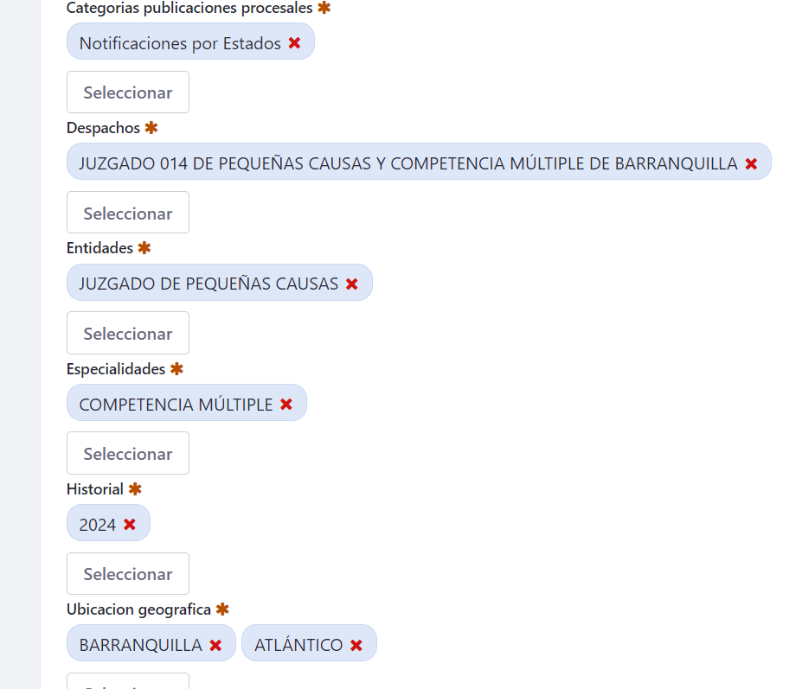

Si no se muestra algún metadato de forma automática favor seleccionarlos haciendo clic en el botón que se encuentra en la parte inferior “seleccionar”

Cualquier inquietud con gusto la atenderemos.

Cordial saludo,

MARR



Cordial saludo,

De acuerdo con la solicitud e imagen remitida se informa que se está registrando al portal incorrecto (<https://www.ramajudicial.gov.co/>), el cual se debe ingresar es al **nuevo portal de publicaciones procesales**: <https://publicacionesprocesales.ramajudicial.gov.co/> con el usuario y contraseña asignados, o ingresar por la opción “olvidó de contraseña” mediante la cual el sistema enviará un enlace a la cuenta de correo para restablecer la contraseña

Los invitamos a consultar los manuales de ayuda y material audiovisual para realizar las publicaciones procesales dentro del nuevo portal:

<https://escuelajudicial.ramajudicial.gov.co/curso-virtual-portales>

Finalmente se informa que al revisar las publicaciones (9) se evidencia que ya las están las realizando correctamente.

Cualquier inquietud con gusto la atenderemos.

Cordial saludo,

 MARR



[kamilajc@cendoj.ramajudicial.gov.co](mailto:kamilajc@cendoj.ramajudicial.gov.co)

Para próximas solicitudes relacionadas con el portal web de la Rama Judicial, favor remitirlas a la cuenta de correo [soportepaginaweb@cendoj.ramajudicial.gov.co](mailto:soportepaginaweb@cendoj.ramajudicial.gov.co)

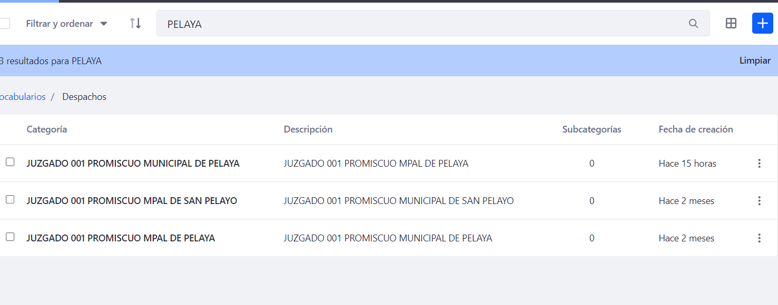

Cordial saludo,

De acuerdo con la solicitud se restablece la contraseña al usuario para ingresar al nuevo portal de la Rama Judicial, declaración de bienes y rentas:

<https://www.ramajudicial.gov.co/ley-de-transparencia>

USUARIO: [aperinag@cendoj.ramajudicial.gov.co](mailto:aperinag@cendoj.ramajudicial.gov.co)

CONTRASEÑA: Arly2024*

Una vez ingrese el sistema solicita cambio de contraseña obligatorio

Finalmente se envía información relacionada con la fecha máxima para la publicación de bienes y renta, respecto al año en vigencia:

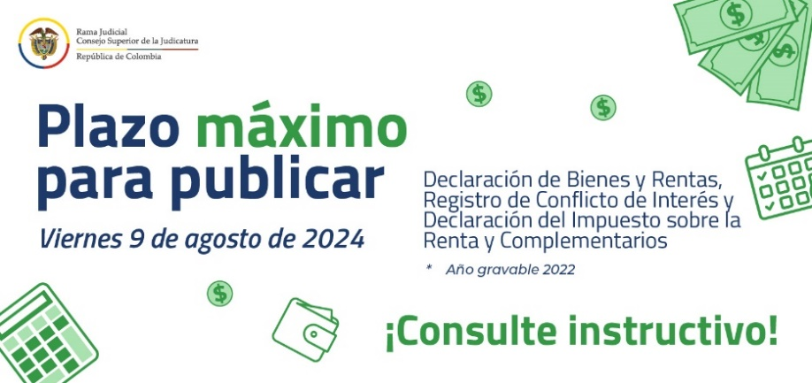

➡️[**Consulte Circular PCSJC20-36**](https://acortar.link/T1vaGc)**️**

➡️[**Consulte instructivo**](https://www.ramajudicial.gov.co/documents/3196516/153915902/Instructivo%2BDeclaracion%2Brenta.pdf/3bef52ae-6d61-b45f-cdaf-9bbbd8fa6aa5)

Cualquier inquietud con gusto la atenderemos.

Cordial saludo,

 MARR



Lo anterior, teniendo en cuenta que de acuerdo a las capacitaciones de incorporación y administración de contenidos de publicaciones procesales, realizadas durante los meses de febrero, marzo, abril y mayo, se informó que a partir del 14 de mayo de 2024, las constancias de publicaciones procesales  son generadas directamente por el despacho judicial a través del administrador de contenidos asignado por el juzgado, quien actualmente es: [aguaquev@cendoj.ramajudicial.gov.co](mailto:aguaquev@cendoj.ramajudicial.gov.co) – Alix Lilliana Guaqueta Velandia y son los únicos que pueden generar la respectiva constancia de cada una de sus publicaciones.

Ejemplo para generar la constancia de publicación del Estado electrónico No. 065 publicado por el Juzgado 50 Civil del Circuito de Bogotá:

1. Ingresar al portal de publicaciones procesales (<https://publicacionesprocesales.ramajudicial.gov.co/>)
2. Seleccionar el despacho judicial para visualizar todas las publicaciones realizadas:

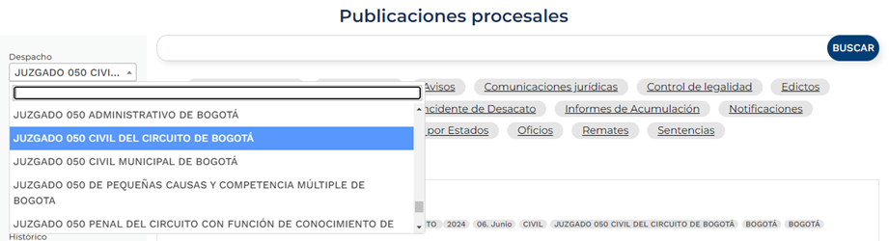

1. Ubicar el contenido publicado, y solamente al administrador (usuario que generó el contenido) se le mostrará una opción o funcionalidad adicional al lado derecho de VER DETALLE, llamada "**Generar Constancia**", mediante la cual puede guardar en formato PDF o imprimir dicha constancia de publicación con los datos como e**l número o ID de la constancia**, **Fecha de publicación**, **Feche en la que se genera la Constancia**, **Despacho que publicó**, Id del contenido web, Título del contenido web y cada una de las versiones o actualizaciones que se hicieron en el contenido publicado:

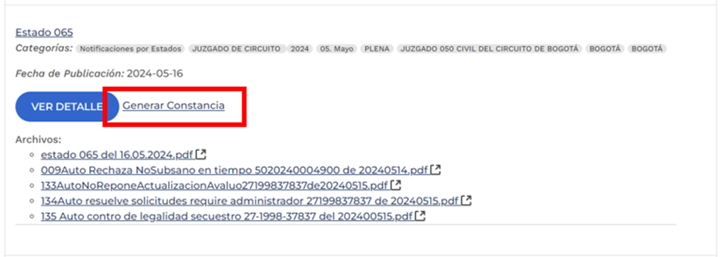

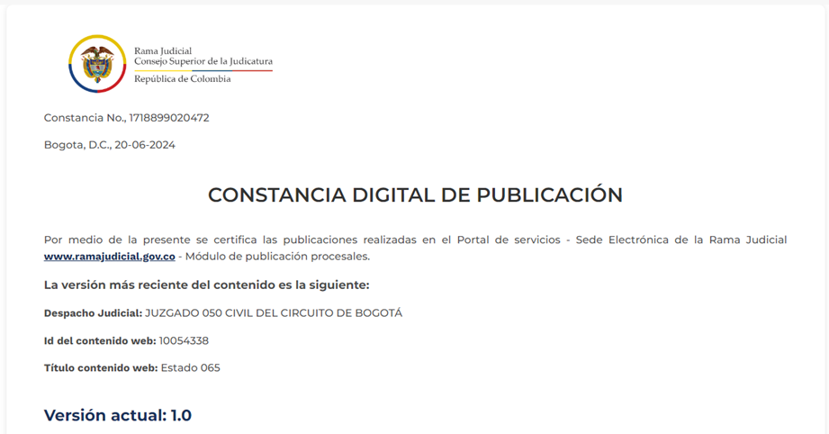

Si requiere apoyo por favor contactarse a la línea telefónica 5658500 Ext 7567

Cordial saludo,



Cordial saludo Ingeniero,

De parte del servicio del portal web de la Rama Judicial, ítem “**MICROSITIO**”, se informa lo siguiente:

***Se presenta duplicidad en el nombre en el listado de despachos produciendo confusión para el usuario y para los funcionarios***

Respuesta:

Se ajusta los 20 JUZGADOS CIVILES MUNICIPALES DE EJECUCIÓN DE SENTENCIAS DE BOGOTÁ, eliminando la duplicidad y unificando los contenidos publicados en cada uno de los Despachos donde se presenta duplicidad:

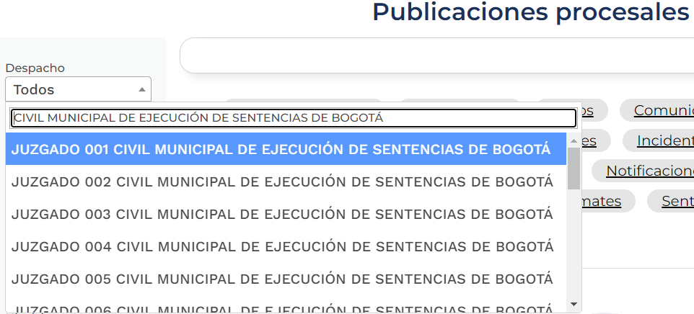

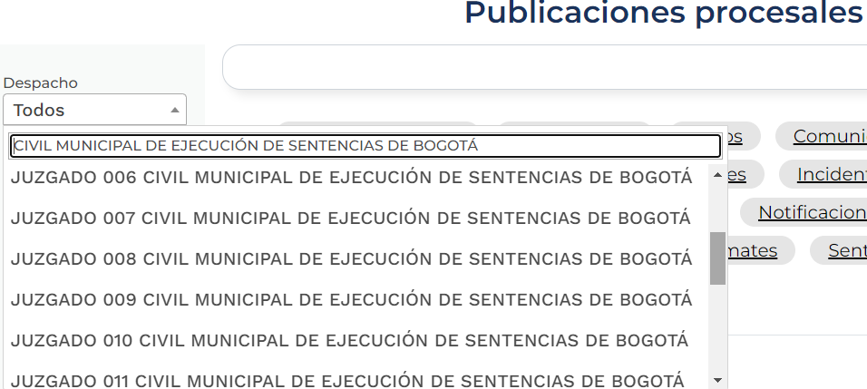

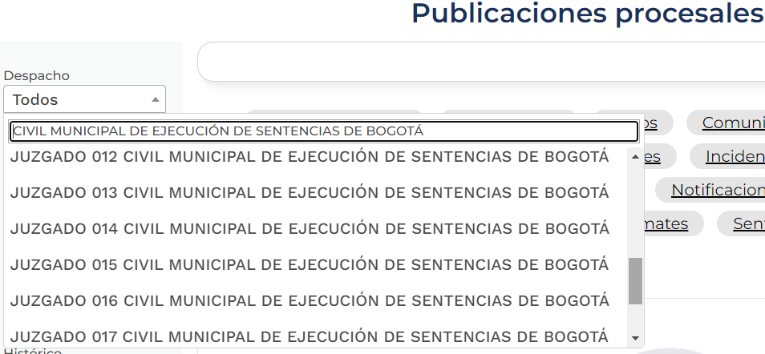

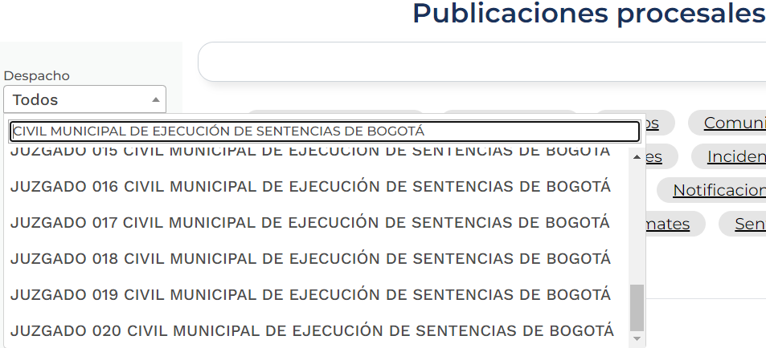

* ***No realiza publicaciones aunque el sistema indica que ya se ha publicado***

**RESPUESTA**: En el portal de publicaciones procesales (<https://publicacionesprocesales.ramajudicial.gov.co/>) al publicar un contenido, diligenciando como mínimo los campos obligatorios, el sistema mostrará el siguiente mensaje:

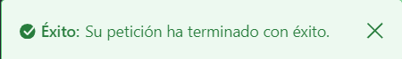

Posterior a esto se debe validar la publicación realizada seleccionando en el filtro **Despacho** el Juzgado desde el cual realizó dicha publicación, favor validar nuevamente, si dicho contenido no se visualiza enviar información adicional como el nombre del despacho y nombre del contenida para verificar si existe algún inconveniente.

* ***No permite editar en ocasiones se agota la petición***

**RESPUESTA**: La edición de los contenidos SOLO está permitida para el usuario que crea la publicación, no para los demás usuarios, así hagan parte o tenga los roles asignados para ingresar a la carpeta de **contenido web** y **documentos y multimedia** del despacho asignado. Si el incidente se presenta aún cuando el usuario fue quien creó la publicación, favor enviar imágenes o pantallazos para validar al detalle lo que ocurre.

* ***Al dar guardar la página regresa al home sin que haya realizado la acción requerida***

RESPUESTA: El inconveniente puede presentarse debido a que al registrarse en el portal de publicaciones procesales (<https://publicacionesprocesales.ramajudicial.gov.co/>) se debe hacer clic en el check “Recuérdame”, esto mantendrá la sesión de usuario activa en el navegador que se registró, ejemplo:

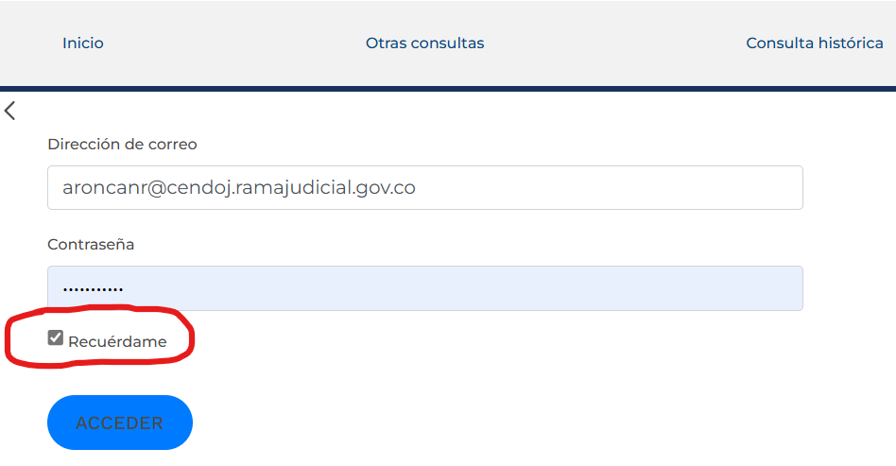

Si no se activa este check, el sistema por seguridad pasados 10 minutos expirará la sesión y si se encuentra dentro del contenido web y ya ha pasado el tiempo indicado anteriormente, al intentar publicar, el sistema saca al usuario de la sesión sin publicar el contenido.

Cordial saludo

